Exo1 projets du groupe n°…

Étude de l’exercice :

Pour commencer à partir du chronogramme nous avons déduit la table de vérité et les tableaux de Karnaugh.

Table de vérité :
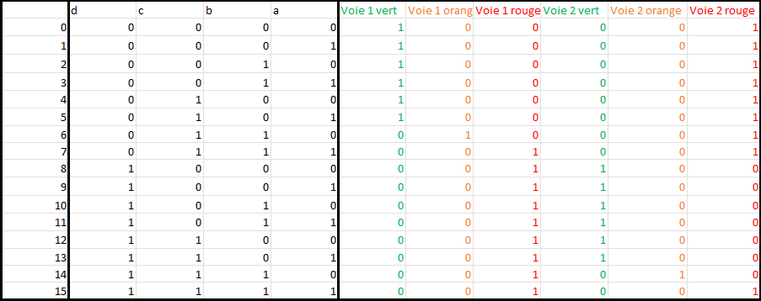
Tableau de Karnaugh voie 1 :
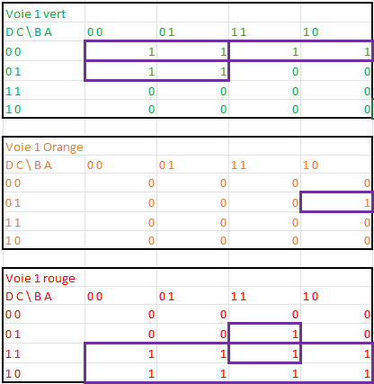

Tableau de Karnaugh voie 2
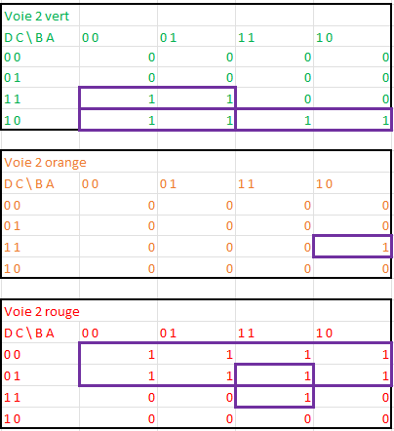

À partir des tableaux de Karnaugh on a déduit les équations de chaque sortie :
- Voie 1 vert :
- Voie 1 Orange :
- Voie 1 Rouge :
- Voie 2 vert :
- Voie 2 orange :
- Voie 2 rouge :

Ensuite avec les équations nous avons réussi à déterminer les schémas multisim et tinkercad

Lien tinkercad Exo1

Répartition du travail

